## 基于微流控芯片和机器视觉的药物筛选研究1

摘 要

目前，环境中化学品的数量日益增多，对人们的身体健康造成严重威胁，如 何科学的对这些化学品进行风险评估是公共健康领域的热点与难点。传统的动物 实验虽然研究结果真实可靠，但具有周期长、成本高以及涉及动物保护等局限性， 难以进行高通量和大规模的毒性研究；使用细胞或者类器官等虽可进行较高通量 的毒性评价与筛选，但其研究结果无法代替动物体内实验。秀丽隐杆线虫具有体 积小、生命周期短、结构简单和高基因保守性等特点，是环境暴露和毒理学研究 领域中重要的体内研究工具。微流控体系与线虫大小尺度相匹配，与传统的在琼 脂板上进行的线虫实验相比，其具有反应体系小、通量高、自动化且操作灵活等 优势。因此基于微流控芯片的线虫研究平台为高通量、大规模的环境化学品评估 提供了新的手段。然而目前仍缺乏集成自动化操控及图像分析的一体化微流控线 虫分析平台。

针对上述问题，本文首先搭建了一个基于微流控芯片的硬件平台，可以在芯片上进行线虫的简单培养以及为线虫在给定环境毒素下的暴露创造一个精确的微环境。在自动化图像分析线虫的毒理实验中，体长和摆动频率往往作为评价毒性的重要生理指标，然而图像分析存在下述难点：1. 由于线虫通体透明且由 PDMS 制作的微流控芯片也是透明的，因此线虫的前景轮廓分割是整个系统中的难点。

2. 当一个腔室中存在多个线虫时，多个线虫轮廓可能会纠缠在一起，由于无法辨识单个线虫的轮廓，从而导致跟踪丢失。 3. 由于线虫是非刚体其形态变化多种多样，线虫在多帧图像中的跟踪也是一个难点。针对上述问题，本论文提出如下解决方案：1. 针对传统的图像分割算法在线虫前景轮廓分割任务中存在的不足 (如：面临鲁棒性差、依赖超参数选择和分割效果不理想等问题)。本文提出了一种基于深度卷积网络和条件随机场的分割算法。通过与其他分割算法对比，表明本文提出 的算法能够显著地改善线虫前景轮廓分割的性能。在我们标注的线虫前景分割数 据集上，本文提出的分割算法在像素误差指标上达到 0.11% 的分割精度。 2. 为了解决多线虫轮廓之间的纠缠，本文提出了一种基于卷积神经网络的编解码器架构，

1本研究由上海市科委基础重大研发计划 (17JC1401001) 资助

该模型有效的解决了单个线虫轮廓的解析问题。 3. 针对线虫的跟踪问题，本文提出了一种简单有效的跟踪策略，通过最近邻搜索匹配的方式实现线虫的跟踪。实 验发现，在线虫轮廓分割较为完整的情况下，该跟踪方法能够对线虫轮廓实现鲁 棒地跟踪。利用跟踪的线虫轮廓，可以计算出线虫的体长、摆动频率等生理特征。最后，通过该自动化平台研究了线性浓度梯度双氧水对线虫活性地影响，实验结 果和传统的实验结果一致，展示了本文提出的基于微流控平台和自动化图像分析 系统在毒理学研究中的应用前景。

关键词：秀丽隐杆线虫; 微流控; 药物筛选; 轮廓分割; 卷积网络

# DRUG SCREENING BASED ON MICROFLUIDIC CHIP AND MACHINE VISION

**ABSTRACT**

Currently, the number of chemicals in the environment is increasing and posing a serious threat to people’s health. How to conduct risk assessment of those chemicals sci- entifically is a hotspot and a diﬃcult point in the public health field. Although traditional animal experiments are reliable and have great significance, they have long cycle times, high costs, and limitations related to animal protection, making it diﬃcult to conduct high-throughput and large-scale toxicity studies. Cells or organs can be used in high throughput toxicity evaluation and screening, but the results of the study cannot replace experiment in vivo. The representative model of Caenorhabditis elegans(C.elegans) has the characteristics of small size, short life cycle, simple structure and high gene conser- vation. It is an important in-vivo research tool in the field of environmental exposure and toxicology research. The microfluidic system is matched with the size of the C.elegans. Compared with the C.elegans experiment on the agar plate, it has the advantages of small reaction system, high throughput, automation and flexible operation. Therefore, the microfluidic chip-based C.elegans research platform provides a new means for high- throughput, large-scale environmental chemical assessment. However, there is still no integrated microfluidic analysis platform that integrates automated opration and image analysis.

In response to the above problems, this paper first builds a hardware platform based

on microfluidic chip, which can realize the simple cultivation of C.elegans and create a precise microenvironment for the exposure of C.elegans to a given environmental toxin. In the automated image analysis of toxicology experiments with C.elegans, body length and swing frequency are often used as important physiological indicators for evaluating toxicity. However, image analysis has the following diﬃculties: *a)* Since the C.elegans is transparent and the microfluidic chip made by PDMS is also transparent, the foreground contour segmentation of the C.elegans is a diﬃcult point in the whole system. *b)* When multiple C.elegans are present in one chamber, multiple contours of C.elegans may be

entangled, resulting in loss of tracking due to the inability to recognize the contours of indi- vidual C.elegans. *c)* Because C.elegans are non-rigid and their morphological changes are diverse, it is also a diﬃcult point to track the C.elegans in multi-frame images. To alleviate the problems mentioned above, this paper proposes the following solutions: *a)* Aiming at the shortcomings of the traditional image segmentation algorithm in the foreground segmentation task of the worm (such as: poor robustness, dependence on hyperparameter selection and unsatisfactory segmentation), this paper proposes a segmentation algorithm based on deep convolutional networks and conditional random fields. Compared with other segmentation algorithms, the proposed algorithm can significantly improve the per- formance of foreground segmentation of C.elegans. On the segmentation dataset of the C.elegans we have labeled, the segmentation algorithm proposed in this paper achieves a segmentation accuracy of 0.11% on the pixel error index. *b)* In order to solve the entanglement between the contours of multi-worms, this paper proposes a encode-decode architecture based on convolutional neural network, which eﬀectively solves the problem of parsing the contour of a single C.elegans. *c)* In order to achieve multi-worms track- ing, this paper proposes a simple and eﬀective tracking strategy to track the C.elegans by nearest neighbor search. The experiment found that the tracking method can achieve robust tracking of the C.elegans under the condition that the foreground segmentation of the C.elegans is complete. Using the traced contour of C.elegans, physiological char- acteristics such as body length and swing frequency of the C.elegans can be calculated. Finally, by studying the eﬀect of linear concentration gradient hydrogen peroxide on C.elegans activity and the results are consistent with the traditional experiment results. The application prospects of microfluidic platform and automated image analysis system in toxicology research are presented.

**KEY WORDS:** C. elegans, Microfludics, Drug screening, Contour segmentation, Convolutional network

## 目 录

第一章 微流控线虫芯片的设计及硬件平台的搭建 **1**

* 1. 引言 1
  2. 线虫芯片的设计与验证 1
     1. 线虫梯度芯片的设计 1
     2. 实验材料与仪器 2
     3. 芯片模具加工工艺 2
     4. 线虫梯度芯片的制作 3
  3. 基于振荡的梯度稀释方法 5
     1. 振荡的理论机制 5
     2. 染料与荧光实验 5
  4. 阀门控制系统搭建 7
  5. 线虫视频高速采集程序的设计 7
  6. 本章小结 8

第二章 总结与展望 **9**

参考文献 10

## 第一章 微流控线虫芯片的设计及硬件平台的搭建

### 引言

在传统的药物筛选过程中，往往是通过人工的方式在 96 孔板上配置不同浓度的化合物。然后将线虫暴露在不同浓度的化合物下，观察并记录线虫在不同浓度 化合物下的变化。这种人工稀释的方法不仅存在样品消耗大、通量低和操作繁琐 等缺点，而且也不利于观察。近年来，随着微流控技术的发展，一些研究者们提 出了基于微流控技术的片上浓度稀释的方法。片上浓度梯度稀释的方法不仅使反 应体系减小十倍甚至百倍，而且极大的减少了试剂的消耗，节约了实验成本。虽 然已经有“圣诞树”结构的被动式梯度形成芯片的报道，但存在样品消耗大以及 需要精确的流阻设计和流速调节。为了研究多种化合物的复合对线虫活性的影响， 本文设计了一种基于振荡的线性梯度稀释的微流控芯片。且只需要一个气源即可 通过振荡的方式完整样品的快速稀释，并通过染料实验和荧光实验验证本文提出 的线性浓度梯度芯片的可行性。

### 线虫芯片的设计与验证

* + 1. 线虫梯度芯片的设计

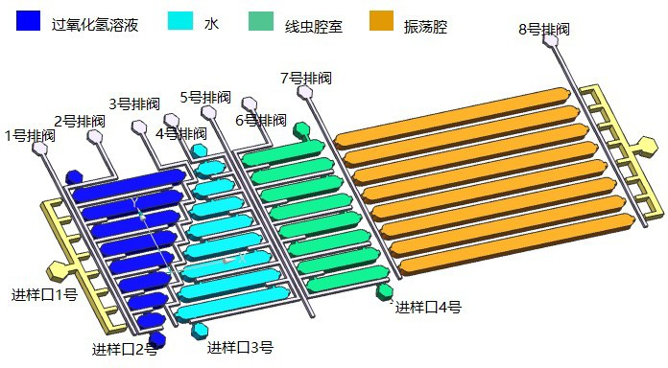

图 1–1 线性梯度稀释芯片结构

Figure 1–1 Structure of Linear gradient dilution chip

线虫梯度芯片的设计如图1–1所示，由两层 PDMS 管道组成。上层为流道层， 下层为阀门层。芯片包含八个阀门和四个进样口。阀门分别控制每列之间的隔绝 和开启以及每列腔室之间的相互隔绝和开启。其中 3、5、7 号阀门控制 4 列每列之间的隔绝，而 2、4、6 号阀门分别控制 1、2、3 列里 9 排腔室之间的隔绝，8 个阀门将整个芯片分为 9 × 4 个独立的腔室。4 列腔室中第一列腔室的长度依次线性递减，第二列腔室的长度依次线性增加，前两列腔室的长度总和为 2mm (两腔室长度的比例从上到下依次为 9 : 1, 8 : 2, . . . , 1 : 9)。第三列和第四列腔室的长度保持恒定分别为 1mm 和 3mm。所有腔室的宽度和高度分别为 200um 和 80um。

* + 1. 实验材料与仪器

表 1–1 实验试剂与耗材

Table 1–1 Experimental reagents and consumables

光刻胶 SU-83050 美国 Microchem 公司

光刻胶 AZ4903 德国 Merck Performance Materials 公司

聚二甲基硅氧烷PDMS( poly- dimethylsiloxame, RTV 615)

美国 Momentive Performance Materials 公司

氟化液 FC-40 北京伊诺凯科技有限公司

FA1004 分析电子天平 上海良平仪器仪表有限公司

RC8 型匀胶机 美国 Karl Suss 公司

DZF-6020 型真空干燥箱 上海新苗医疗器械制造有限公司ZXZ-2 型旋片式真空泵 浙江谭氏真空设备有限公司SMZ-168 型体式显微镜 中国麦克奥迪公司

* + 1. 芯片模具加工工艺
       1. 阀门层模具制作
          1. 按照1.2.1小节的结构设计使用 AutoCAD 绘图软件绘制阀门层的结构图案并制作掩模版。
          2. 在涂胶之前，需先将 3 英寸的单抛硅片放在 180◦*C* 的烘箱中 2 小时，然后用氧等离子体去胶机处理 60 秒。
          3. 旋涂光刻胶 AZ4903 并用 200rpm 的转速预转 8 秒，然后再用 1000rpm 的转速甩胶 25 秒得到 22um 厚的胶。
          4. 将硅片放入烘箱中，逐渐升温至 50◦*C*，30 分钟后再将温度升高至 90◦*C*，

90 分钟后再将其取出。

* + - * 1. 经过紫外曝光后再显影。
        2. 为了去除硅片表面的水汽，将其放入 80◦*C* 的烘箱中 1 小时，最后使用甲基三氯硅烷处理硅片表面 5 分钟。
      1. 流道层模具制作

由于本文中芯片的管道和腔室的高度被设计成不同的尺寸，且腔室的高度要比管道的高度要高，所以需要经过两次光刻才能完成流道层模具的制作，第一次光刻采用正胶制作管道结构，第二次光刻采用负胶制作腔室结构。

* + - * 1. 使用 AutoCAD 绘图软件分别绘制芯片管道和芯片腔室的结构并打印制作掩模。
        2. 在涂胶之前，需先将 3 英寸的单抛硅片放在 180◦*C* 的烘箱中 2 小时，然后用氧等离子体去胶机处理 60 秒。
        3. 旋涂光刻胶 AZ4903 并用 200rpm 的转速预转 8 秒，然后再用 1000rpm 的转速旋涂 25 秒得到 22um 厚的胶。
        4. 将硅片放入烘箱中，逐渐升温至 50◦*C*，30 分钟后再将温度升高至 90◦*C*，

90 分钟后再将其取出。

* + - * 1. 经过紫外曝光后再显影。
        2. 将硅片放在热板上分别升高温度分别在 65◦*C*、95◦*C*、120◦*C* 和 190◦*C* 分别停留 5min、5min、40min 和 60min。
        3. 旋涂负胶 SU-8 3050 并用 500rpm 的转速预转 8 秒，然后再用 1500rpm 的转速旋涂 30 秒得到 80um 厚的胶。
        4. 将硅片放在 95◦*C* 的烘箱中恒温 40min。
        5. 经紫外曝光后将硅片放入 95◦*C* 的烘箱中恒温 60min。
        6. 用对应的显影液对硅片显影，并用异丙酮溶液漂洗，以除去残留的显影液和试剂残留并用氮气将硅片吹干。
        7. 为了除去水汽，将硅片放入 80◦*C* 的烘箱中恒温 60min, 再用甲基硅氧烷处理 5min。
    1. 线虫梯度芯片的制作

制作好芯片模具后，就可以利用芯片模具进行微流控芯片的制作，下面将介绍双层微流控芯片的制作流程。经过以下流程最终完成的芯片其实物图如图1–2所示，为了更好的显示芯片结构，芯片的四列腔室都被打入不同颜色的染料。

1. 将流道层硅片的背面用胶粘在一次性培养皿的底部，起到一个固定的作用。
2. 配制 PDMS：按照 20：1 的比例，取 20 克 RTV 615（A 液）和 1 克固化剂

（B 液）混合搅拌均与，按照 5：1 的比例，取 20 克 RTV 615（A 液）和 4 克固化剂（B 液）混合搅拌均匀，并将两种比例的混合液放入真空皿中抽真空以排出液体中的气泡，不断地抽气放气直到液体呈现澄清状。

1. 将 5：1 的 PDMS 混合液倒入流道层培养皿中，PDMS 混合液的厚度大约

5mm 左右。

1. 将阀门层硅片放在甩胶机吸盘的中心位置，并用真空吸住硅片使其固定， 将 20：1 的 PDMS 混合液倾倒在硅片上，用 400rpm 的转速预转 20 秒后再用 1800rpm 的转速转 60 秒即可得到厚约 40um 的 PDMS 层。
2. 将阀门层模具和流道层模具一起放入 80◦*C* 的烘箱中恒温 30min。
3. 用手术刀将培养皿中的 PDMS 层沿着硅片的边沿切下并取出。再用铲刀沿着芯片上的图案将其切成长方形。
4. 在显微镜下将上一步切下的流道层芯片与阀门层对准并粘合在一起。
5. 将其放入 75◦*C* 的烘箱中恒温 5 个小时进行高温键合，然后将其取出放在无尘纸上进行常温冷却。
6. 再用打孔器将芯片的进样口、出样口和阀门入口位置打孔。
7. 将芯片和干净的玻璃片一起放入氧等离子体去胶机中处理 40 秒后，将芯片和玻璃贴合在一起并放入 80◦*C* 的烘箱中恒温 2 小时。

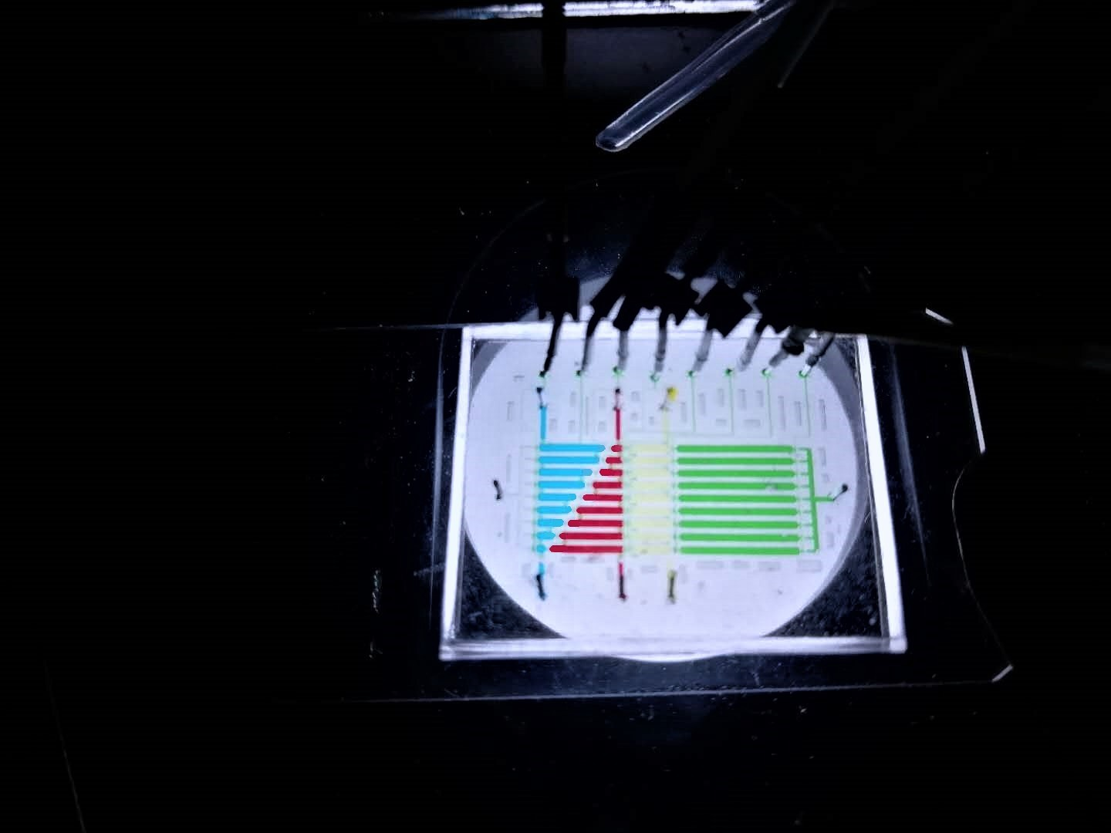

图 1–2 线性梯度稀释芯片实物图Figure 1–2 fabricated linear gradient dilution chip

### 基于振荡的梯度稀释方法

* + 1. 振荡的理论机制

在微流控芯片中，流体的雷诺系数 Re 变得很小，流体以层流的方法流动，这使得微管道中的不同液体的混合变得非常缓慢。我们课题组提出了一种只需一个压力源的基于流体振荡的混合器[1]，振荡的时候需要在管道的一端构造一个封闭的空腔环境。当需要混合前两列腔室中的液体时，需要将第三列作为储气腔，将第三列腔室右边的阀门关闭即可形成封闭的储气腔。当需要混合前三列腔室中的液体时可以将第四列腔室作为储气腔。振荡的时候将九排腔室之间的阀门关闭，对其中一排腔室的受力分析可等效为图1–3，其中 *Patm*、*Ppush* 和 *Pair* 分别表示大气压、外部施加的压强与大气压的差和储气腔中的气压。储气腔由于封闭了一段空气，当开始施加外部压力时，此时外部气压大于储气腔内的气压，会推动液体往储气腔运动，储气腔内的气体由于受到液体的挤压，体积会收缩且内部压强开始增大；当外部压力撤掉时，由于储气腔中的压强大于外部的压强，液体会向反方向运动，这时储气腔的体积会增大压强会变小。当压强下降到等于外部压强时，液体会停止向前运动，继续施加压力，液体又会重复上述运动，这样液体会在周期性气压的作用下来回振荡，类似于宏观的混合吹打从而完成不同溶质的混合。

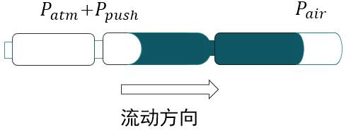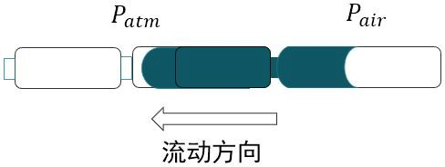

* + - 1. 压缩过程受力分析 (b) 解压缩过程受力分析

图 1–3 液体振荡过程受力分析

Figure 1–3 Stress analysis of liquid oscillation process

* + 1. 染料与荧光实验

为验证振荡混合效果，我们使用染料及荧光进行验证。如图1–4a所示，将第一列腔室打入红色染料，第二列腔室打入水，将第三列腔室作为振荡腔。在 1 号进样口施加一个周期为 250ms 压力值为 0.05Mpa 的气压，经过 7 分钟的振荡，染料已经充分的混合均匀。染料和水完全混合后的效果如图1–4b所示，从上到下染料的颜色依次变淡。如不加振荡，两列液体以自由扩散方式混合，需要 2～3 个小

时，可以看出，振荡方法对快速混合形成梯度有较好的效果，大大加快了不同液体的混合速率。为了定量的验证梯度形成的准确性，我们将第一列腔室中的染料替代为浓度为 0.1g/L 的荧光素钠溶液 (pH=7)，最终得到 0.01～0.09g/L 的线性浓度梯度。图1–5为荧光素钠浓度与荧光强度之间的关系。图中蓝色的线表示线性拟合的结果，可以看出拟合结果的线性度较好。从而验证了基于微振荡原理的大规模梯度稀释是可行的，这种方式能够显著加快混合的速度并且只需要一个压力源即可完成振荡混合。为了验证这种振荡对线虫并无不良后果，我们将线虫打入第三列腔室，并在该参数下振荡，观察 2 个小时发现线虫的摆动频率并没有出现太大波动。

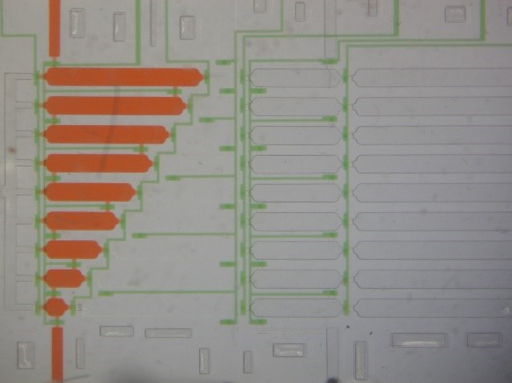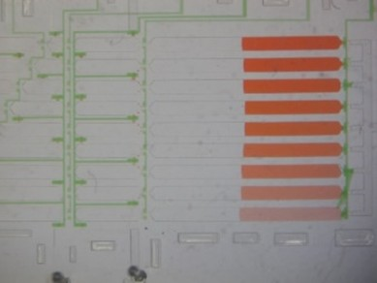

* + - 1. 振荡前的芯片图 (b) 振荡结束后的芯片图

图 1–4 染料实验结果Figure 1–4 Dye experiment results

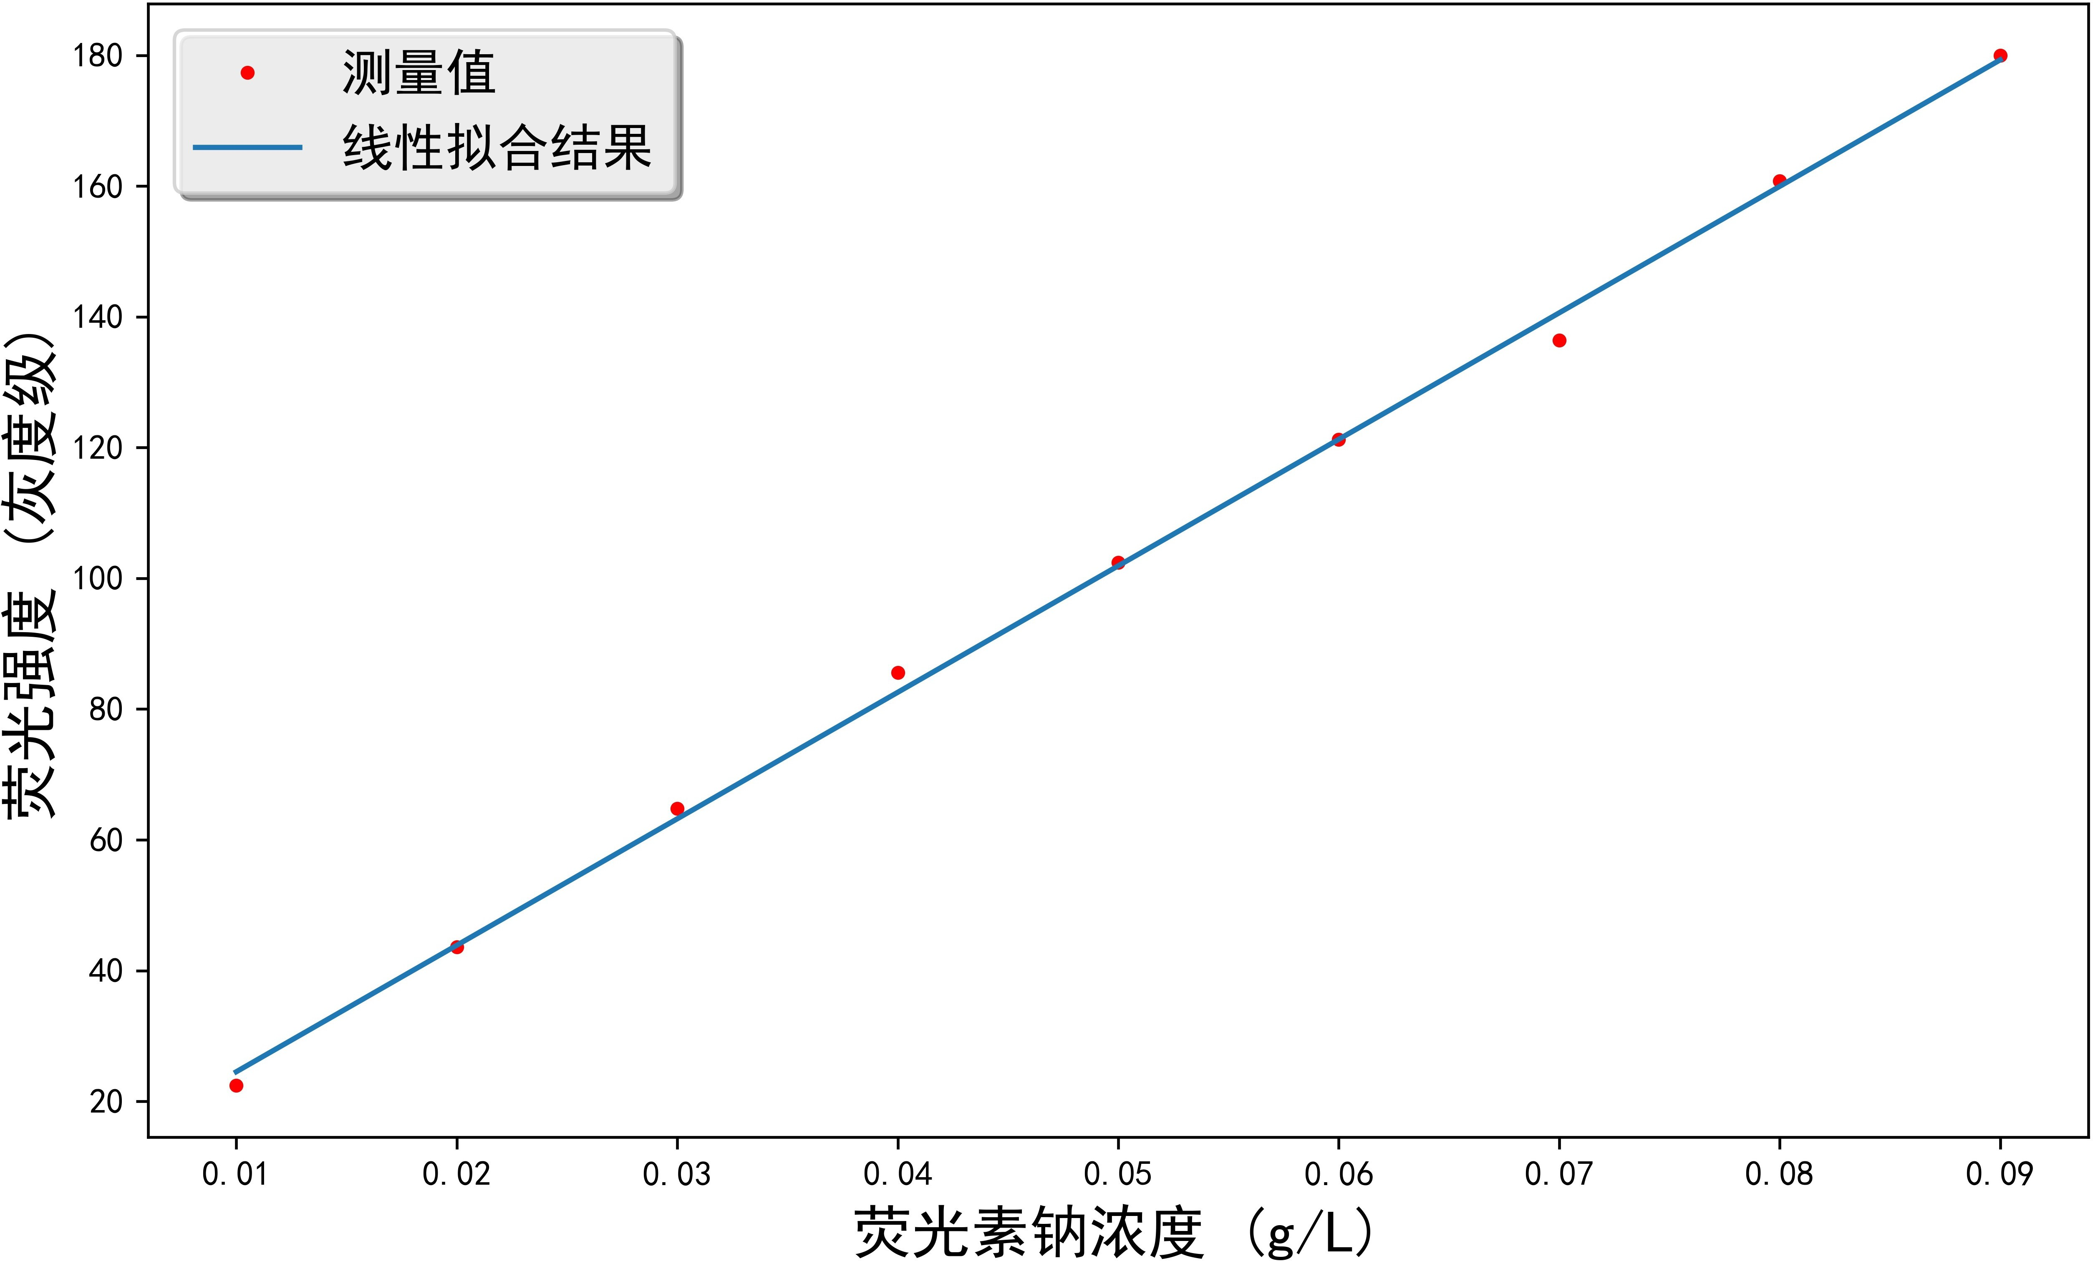

图 1–5 荧光实验结果

Figure 1–5 Fluorescence experiment results

### 阀门控制系统搭建

目前，双层的微流控芯片一般由下层的阀门层和上层的流道层组成。阀门层的 PDMS 薄膜通常很薄，当向气阀通道施加一定的气压 (大约 30psig)，阀门层的薄膜会向上顶起。由于上层的流道和下层的气阀通道是上下交叉的，通过控制向气阀通道施加气压，便可以控制上层流道的通断。另一方面，线虫的压力进样和芯片的振荡都需要对进样口进行气压控制。基于以上需求，本课题组开发了自动化阀门控制系统，图1–6为该系统的连接示意图。整个系统由五个模块构成，我们采用了 750W-18L 小型空压机作为气泵模块为整个系统提供气压输出，将 Arduino 作为微控制器控制电磁阀的输出。Arduino 由运行在电脑上的上位机程序控制。

电脑

微控制器及

运算放大器

电磁阀

气泵

微流控芯片

图 1–6 自动化阀门控制系统Figure 1–6 Automated valve control system

### 线虫视频高速采集程序的设计

线虫视频的高速采集对线虫摆动频率的估计是至关重要的一步。根据采样定理，采集的视频帧率至少是线虫摆动频率的两倍。除了采样频率的要求外，视频的分辨率等因素同样影响后续线虫图像处理的难度。基于以上考虑，本文选取鑫图公司的 DigiRetina 16 COMS 相机作为线虫视频的采集模块。其可以通过 USB3.0 高速传输接口与电脑进行高速图像数据传输，同时该相机在放大倍率 20 倍以下的显微成像中，也可以获得分辨率优异的显微图像。为了提高视频采集的帧率，本文基于该相机的 SDK，开发基于多线程的视频采集程序。

### 本章小结

本章的主要工作是为本文提出的药物筛选平台搭建了一个硬件平台。首先，介绍了基于振荡原理的线性梯度稀释芯片的结构设计。本章还介绍了微流控芯片的制作工艺。然后介绍了振荡混合的理论机制，并在最后通过染料实验和荧光实验证明了线性梯度稀释芯片设计的合理性，实验结果显示基于振荡的混合方式能够有效的缩短不同液体的混合时间。

## 第二章 总结与展望

## 参考文献

[1] CHENG D, YU Y, HAN C, et al. A simple microdevice for single cell capture, array, release, and fast staining using oscillatory method[J]. Biomicrofluidics, 2018, 12(3): 034105.